**Ссылка на этот шаблон:** [**https://docs.google.com/document/d/1hF2qyUSsCv-omyid3Bl0ZOdqNiS7f4r3Wlkv_nHU7R8/edit**](https://docs.google.com/document/d/1hF2qyUSsCv-omyid3Bl0ZOdqNiS7f4r3Wlkv_nHU7R8/edit)

**Екатерина Кащенко, 53_1_venus — диплом**

**Задание 1: Теория тестирования**

1. Ссылка на гугл-таблицу:

<https://docs.google.com/spreadsheets/d/1pirTeZ_Bw-wkOZqeip90cjhWCdFbEdgF1QYBWTiWXIU/edit#gid=1782311256>

**Задание 2: Веб-приложение Яндекс.Самокат**

1. Mindmap:

<https://app.diagrams.net/#G1HkYRESMuNqHL5lm8Ss_o6hjLbJ7rmYU4>

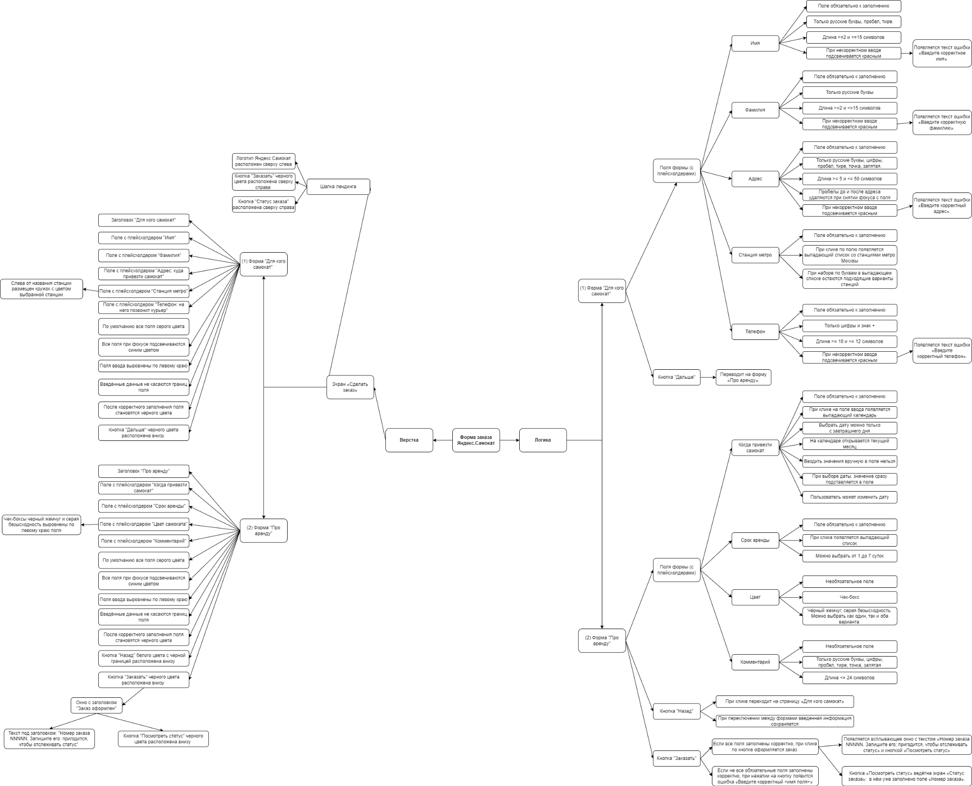

1. Ссылки на баг-репорты, заведённые в трекере:

[Чек-лист по требованиям к функциональности экрана «Статус заказа»](https://docs.google.com/spreadsheets/d/1pirTeZ_Bw-wkOZqeip90cjhWCdFbEdgF1QYBWTiWXIU/edit#gid=943703744)

[Валидация полей для экрана «Сделать заказ»](https://docs.google.com/spreadsheets/d/1pirTeZ_Bw-wkOZqeip90cjhWCdFbEdgF1QYBWTiWXIU/edit#gid=1540465171)

[Страница со всеми багами Веб-приложения Яндекс.Самокат](https://glaysher.youtrack.cloud/search/%D0%92%D0%B5%D0%B1-%D0%BF%D1%80%D0%B8%D0%BB%D0%BE%D0%B6%D0%B5%D0%BD%D0%B8%D0%B5%20%D0%AF%D0%BD%D0%B4%D0%B5%D0%BA%D1%81.%D0%A1%D0%B0%D0%BC%D0%BE%D0%BA%D0%B0%D1%82-6?q=Tag:%20%7B%D0%92%D0%B0%D0%BB%D0%B8%D0%B4%D0%B0%D1%86%D0%B8%D1%8F%20%D0%BF%D0%BE%D0%BB%D0%B5%D0%B9%20%D0%A1%D0%B4%D0%B5%D0%BB%D0%B0%D1%82%D1%8C%20%D0%B7%D0%B0%D0%BA%D0%B0%D0%B7%7D,%20%7BWeb%20App%20%D0%AF%D0%BD%D0%B4%D0%B5%D0%BA%D1%81.%D0%A1%D0%B0%D0%BC%D0%BE%D0%BA%D0%B0%D1%82%7D,%20%7B%D0%A7%D0%B5%D0%BA-%D0%BB%D0%B8%D1%81%D1%82%20%D1%84%D1%83%D0%BD%D0%BA%D1%86%D0%B8%D0%BE%D0%BD%D0%B0%D0%BB%D1%8C%D0%BD%D0%BE%D1%81%D1%82%D0%B8%20%D1%8D%D0%BA%D1%80%D0%B0%D0%BD%D0%B0%20%D0%A1%D1%82%D0%B0%D1%82%D1%83%D1%81%20%D0%B7%D0%B0%D0%BA%D0%B0%D0%B7%D0%B0%7D&sort=created&order=desc)

**Задание 3: Мобильное приложение Яндекс.Самокат**

1. [Ссылки на баг-репорты, заведённые в трекере:](https://glaysher.youtrack.cloud/search/%D0%92%D0%B5%D0%B1-%D0%BF%D1%80%D0%B8%D0%BB%D0%BE%D0%B6%D0%B5%D0%BD%D0%B8%D0%B5%20%D0%AF%D0%BD%D0%B4%D0%B5%D0%BA%D1%81.%D0%A1%D0%B0%D0%BC%D0%BE%D0%BA%D0%B0%D1%82-6?q=Tag:%20%7BMobile%20App%20%D0%A2%D0%B5%D1%81%D1%82%20%D0%BA%D0%B5%D0%B9%D1%81%D1%8B%7D&sort=created&order=desc)

[вкладка «Задание 3: тест-кейсы»](https://docs.google.com/spreadsheets/d/1pirTeZ_Bw-wkOZqeip90cjhWCdFbEdgF1QYBWTiWXIU/edit#gid=424948590)

**Задание 4: API приложения Яндекс.Самокат**

1. [Ссылки на баг-репорты, заведённые в трекере:](https://glaysher.youtrack.cloud/search/%D0%92%D0%B5%D0%B1-%D0%BF%D1%80%D0%B8%D0%BB%D0%BE%D0%B6%D0%B5%D0%BD%D0%B8%D0%B5%20%D0%AF%D0%BD%D0%B4%D0%B5%D0%BA%D1%81.%D0%A1%D0%B0%D0%BC%D0%BE%D0%BA%D0%B0%D1%82-6?q=Tag:%20%7B%D0%A7%D0%B5%D0%BA%20%D0%BB%D0%B8%D1%81%D1%82%20Mobile%20App%20%D0%AF%D0%BD%D0%B4%D0%B5%D0%BA%D1%81.%D0%A1%D0%B0%D0%BC%D0%BE%D0%BA%D0%B0%D1%82%7D&sort=created&order=desc)

[вкладка «Задание 4: чек-лист»](https://docs.google.com/spreadsheets/d/1pirTeZ_Bw-wkOZqeip90cjhWCdFbEdgF1QYBWTiWXIU/edit#gid=336872680)